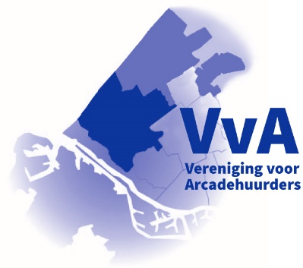
Jaarplan 2021
Vereniging voor Arcadehuurders

Januari/ februari/maart
- Maandelijks bestuursvergadering, overleg werkgroepleden *
- Nieuwe deelnemers bestuur en werkgroepen inwerken **
- Opmaken van de jaarstukken financieel en secretarieel
- Jaarlijks overleg met de RvC *
- Uitwerken Algemene Ledenvergadering, schriftelijke uitnodiging en advertentie
- Voorbereiding en inhoud Huurders blad 21, overleg met drukkerij, uitbrengen en bezorgen blad 21
- Regulier gesprek met corporatie * veel overleg digitaal, ook uitwerken samenwerkingsovereenkomst
- gesprekken met Gemeente Westland voortgang prestatieafspraken en energietransitie stagneert

April/mei/juni
- Maandelijks bestuursvergadering
- Regulier gesprek met corporatie
- Voorbereiding en inhoud Huurders blad 22, overleg met drukkerij, uitbrengen en bezorgen blad 22
- Algemene ledenvergadering

Juli/augustus/september
- Regulier gesprek met corporatie
- Maandelijks bestuursvergadering, overleg met de werkgroepleden
- opzetten bewonersavonden in kernen en wijken waar Arcade bezit heeft ***

Oktober/november/december
- Maandelijks bestuursvergadering, overleg met de werkgroepleden
- Voorbereiding en inhoud Huurders blad 23, overleg met drukkerij, uitbrengen en bezorgen blad 23
- Regulier overleg met corporatie.

Gehele jaar:
Eerste maandagavond van een maand: standaard bestuursvergadering Hoofdbestuur. (eerste maanden vervangen door digitaal verkeer) Samenkomen van de werkgroepen naar behoefte.
Voorleggen aan het digi-panel
- Nog niet geëffectueerd: komt in juli in samenwerking met nieuwe kwaliteitsbewaker USP.
- financieel,
- duurzaam,
- sloop/renovatie/nieuwbouw,
- communicatie/dienstverlening
- prestatieafspraken Den Haag
- prestatieafspraken Westland

energietransitie Den Haag en Westland

Ontvangen van huurders in de vergaderruimte Naaldwijk dan wel op locatie, naar RIVM richtlijnen.
Deelname in de groepsapp VvA. Alle onderwerpen.
In gesprek met bewonerscommissies (eerste maanden niet geëffectueerd)
In gesprek met gemeente Westland, wethouder, fracties en energieteam Westland, prestatieafspraken. Zo mogelijk doet werkgroep Den Haag dit in Den Haag (in juni deels geëffectueerd)
Volgen en/of bijwonen bijeenkomsten Gemeente, Woonbond, Regio Haaglanden etc.
Assisteren van huurders welke met een grote variëteit aan vragen/klachten blijven zitten en de hulp van VvA inroepen per mail/telefoon/brief.
Volgen publicaties/bijeenkomsten/cursussen Woonbond, contact met Woonbond.
Volgen publicaties Ministerie.

- digitaal uitgevoerd of éénmalig fysiek, met inachtneming van richtlijnen RIVM
** één nieuwe deelnemer in februari, één nieuwe deelnemer in juni
*** toegevoegd

